Polizeimeldungen

Polizeiinspektion Stendal

Polizeirevier Stendal

39576 Stendal, Uchtewall 3

Telefon (03931) 685 0
Telefax (03931) 685 290

Korf, POKin

E-Mail
bpa.prev-sdl@
polizei.sachsen-anhalt.de

________________________
www.polizei.sachsen-anhalt.de

vc

Nr. 80/ PRev SDL 29.03.2023

Ohne Versicherungsschutz und unter Drogeneinfluss unterwegs
Stendal, Uchtewall, 28.03.2023, 13:35 Uhr

Gestern Mittag stellten Beamte während ihrer Kontrolltätigkeit einen E- Roller im Straßenverkehr fest, an welchem kein Kennzeichen angebracht war. Es stellte sich heraus, dass der Versicherungsschutz zum 01.03.2023 erloschen war. Weiterhin reagierte ein Drogenschnelltest beim 31- Jährigen positiv. Die Weiterfahrt wurde untersagt, eine Blutprobeentnahme durchgeführt und ein Ermittlungsverfahren eingeleitet.
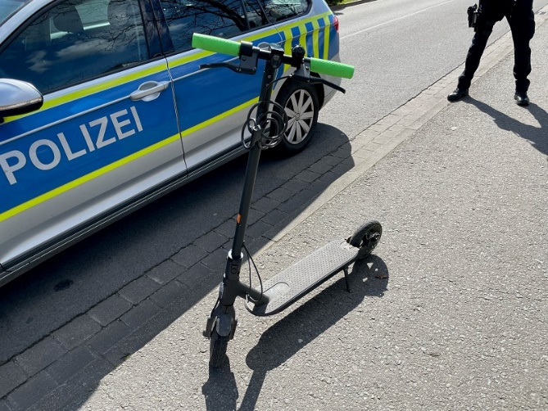
Roller ohne Versicherungsschutz

Nach Überholvorgang von Fahrbahn angekommen
L 9, Krevese, 28.03.2023, 15:26 Uhr

Gestern Nachmittag kam es zwischen den Ortslagen Stapel und Krevese zu einem Unfall mit 2 leichtverletzten Personen. Eine 48- jährige Mercedesfahrerin befuhr die L 9 und vollzog ein Überholmanöver. Anschließend kam sie nach rechts von der Fahrbahn ab, lenkte gegen und fuhr über die komplette Fahrbahn, drehte sich um 180 Grad und kam im Straßengraben zum Stehen. Sie und ihre 22- jährige Beifahrerin wurden leicht verletzt in ein Krankenhaus verbracht. Am PKW entstand Totalschaden.

2 Leichtverletzte nach Vollbremsung
L 30, Kläden- Badingen, 28.03.2023, 17:21 Uhr

Eine 69- Jährige befuhr mit ihrem Hyundai die L 30 in Richtung Badingen. Als sie einen vor ihr fahrenden Radfahrer überholte bemerkte sie nicht den von vorn kommenden Volvo. Der 23- jährige Fahrer des Volvo konnte einen Zusammenstoß durch eine Vollbremsung verhindern. Dies bemerkte allerdings der hinter ihm fahrende 41- jährige Fahrer eines VW zu spät und fuhr hinten auf. Die Fahrzeugführer der zusammengestoßenen Fahrzeuge wurden leichtverletzt in umliegende Krankenhäuser verbracht. Am Volvo entstand Totalschaden.

Toilettenhaus nach Brand zerstört
Havelberg, Breddiner Straße, 28.03.2023, 17:27 Uhr

Gestern Abend kam es in Havelberg zum Brand einer Verkaufseinrichtung. Dabei wurden das angrenzende Toilettenhaus sowie ein Anbau zerstört. Es entstand ein Sachschaden von ca. 15.000€. Eine Brandursachenermittlung wurde durch die Kriminalpolizei eingeleitet.
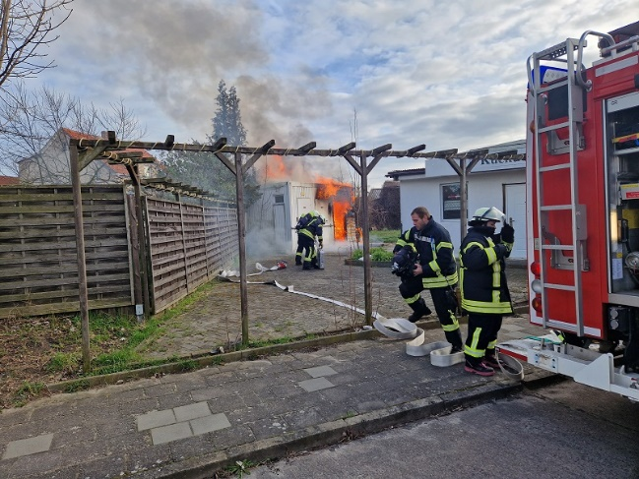
Brennendes Toilettenhaus

Einbruch in Keller
Uchtdorf, Burgstaller Straße, 28.03.2023- 29.03.2023 08:25 Uhr

Unbekannte Täter entwendeten in der Nacht zum Mittwoch diverse Werkzeuge aus einem Keller. Sie drangen vermutlich über ein Kellerfenster ein. Es entstand ein Schaden von ca. 2500€. Die Ermittlungen wurden durch die Kriminalpolizei aufgenommen.

Caddy gestohlen
Schönhausen, Fontanestraße, 29.03.2023 07:00 Uhr- 09:30 Uhr

Unbekannte Täter entwendeten heute Vormittag in der Ortslage Schönhausen einen weißen VW Caddy. Dieser stand ordnungsgemäß ab geparkt in einer Straße. Als die Fahrzeugnutzerin dann mit ihrem PKW losfahren wollte, war dieser verschwunden. Umfangreiche Fahndungsmaßnahmen wurden eingeleitet.

